**डेली अपडेट 1 :** महत्वपूर्ण दिन



**विश्व धर्म दिवस 2025 : 19 जनवरी :-**

हर साल, विश्व धर्म दिवस जनवरी महीने के तीसरे रविवार को मनाया जाता है। इस साल यह विशेष दिवस 19 जनवरी को मनाया जाएगा। 1947 में बहाई धर्म की राष्ट्रीय आध्यात्मिक सभा ने ईस्टलैंड पार्क होटल में विश्व धर्म के माध्यम से विश्व शांति नामक एक वार्षिक कार्यक्रम का अवलोकन करने के लिए एक व्याख्यान का आयोजन किया। 1950 से, इसे विश्व धर्म दिवस के रूप में जाना जाने लगा। यह दिन दुनिया के कई हिस्सों में मनाया जाता है और विभिन्न धर्मों, संस्कृतियों को समझने और विभिन्न धर्मों के लोगों के साथ घुलने-मिलने का एक शानदार मंच है।

**डेली अपडेट 2 :** समझौता



**C-DOT और IIT बॉम्बे ने स्वदेशी 6जी ऑप्टिकल चिपसेट के लिए सहयोग किया :-**

अगली पीढ़ी की दूरसंचार प्रौद्योगिकी को आगे बढ़ाने की दिशा में एक महत्वपूर्ण कदम में, भारत सरकार के दूरसंचार विभाग (DoT) के तहत प्रमुख दूरसंचार अनुसंधान एवं विकास केंद्र, सेंटर फॉर डेवलपमेंट ऑफ टेलीमैटिक्स (C-DOT) ने भारतीय प्रौद्योगिकी संस्थान, बॉम्बे (IIT बॉम्बे) के साथ एक समझौते पर हस्ताक्षर किए हैं। यह सहयोग दूरसंचार प्रौद्योगिकी विकास निधि (TTDF) के तहत 6जी प्रस्‍ताव के लिए आमंत्रण के अंतर्गत “हाई-बैंडविड्थ 6जी वायरलेस लिंक हेतु ऑप्टिकल ट्रांसीवर चिपसेट” के विकास पर केंद्रित है।

**डेली अपडेट 3 :** नियुक्ति

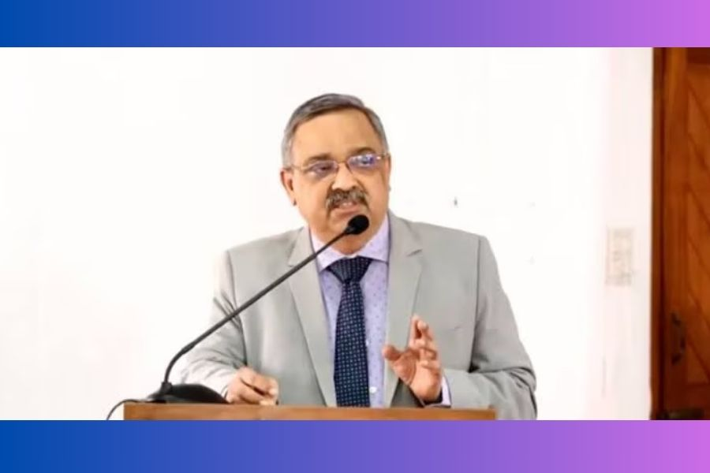

**न्यायाधीश कृष्णन विनोद चंद्रन सुप्रीम कोर्ट में शामिल :-**

पटना उच्च न्यायालय के पूर्व मुख्य न्यायाधीश के. विनोद चंद्रन ने उच्चतम न्यायालय के न्यायाधीश के रूप में शपथ ली। इससे पहले, सुप्रीम कोर्ट कॉलेजियम द्वारा शीर्ष अदालत में उनकी पदोन्नति की सिफारिश किए जाने के एक हफ्ते से भी कम समय बाद केंद्र ने उनकी पदोन्नति को मंजूरी दे दी थी। प्रधान न्यायाधीश संजीव खन्ना की अध्यक्षता वाले उच्चतम न्यायालय के कॉलेजियम ने 07 जनवरी को न्यायमूर्ति चंद्रन को शीर्ष अदालत में पदोन्नत करने की सिफारिश की थी। न्यायमूर्ति चंद्रन को आठ नवंबर 2011 को केरल उच्च न्यायालय का न्यायाधीश नियुक्त किया गया था।

**डेली अपडेट 4 :** बैंकिंग



**PNB मेटलाइफ ने वित्तीय समावेशन के लिए सारस्वत बैंक के साथ हाथ मिलाया :-**

PNB मेटलाइफ इंडिया इंश्योरेंस कंपनी लिमिटेड (PNB मेटलाइफ) ने सारस्वत को-ऑपरेटिव बैंक लिमिटेड के साथ रणनीतिक बैंकाश्योरेंस साझेदारी की है, जो भारत के सबसे बड़े शहरी सहकारी बैंकों में से एक है। इस सहयोग का उद्देश्य देश भर में 302 शाखाओं में सारस्वत बैंक के लगभग 30 लाख व्यक्तियों के व्यापक ग्राहक आधार को बचत, सुरक्षा, सेवानिवृत्ति और समूह योजनाओं सहित जीवन बीमा समाधानों के व्यापक सूट की पेशकश करके वित्तीय समावेशन को बढ़ाना है। बैंकाश्योरेंस एक बीमा वितरण मॉडल है जहां कंपनियां बीमा पॉलिसियों या उत्पादों को बेचने के लिए बैंकों के साथ साझेदारी करती हैं।

**डेली अपडेट 5 :** पुस्तकें

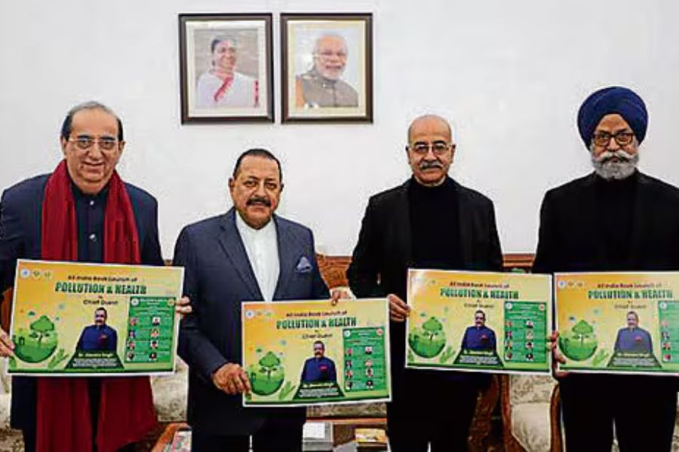

**केंद्रीय मंत्री डॉ. जितेंद्र सिंह ने प्रदूषण, स्वास्थ्य पर पुस्तक जारी की :-**

केंद्रीय विज्ञान और प्रौद्योगिकी मंत्री डॉ. जितेंद्र सिंह ने 'प्रदूषण और स्वास्थ्य' पर एक पुस्तक जारी की है। डॉ. वितुल गुप्ता द्वारा संकलित पुस्तक में डॉ. ज्योतिर्मय पाल, डॉ. वी. मोहन, डॉ. मिलिंद नाडकर, डॉ. शशांक जोशी, डॉ. मंगेश तिवासकर और डॉ. बंशी साबू सहित कई चिकित्सा विशेषज्ञों के अध्याय शामिल हैं। यह पुस्तक एसोसिएशन ऑफ फिजिशियन ऑफ इंडिया के फिजिशियन रिसर्च फाउंडेशन विंग के तत्वावधान में प्रकाशित हुई थी। केंद्रीय मंत्री डॉ. जितेंद्र सिंह ने मोनोग्राफ प्रदूषण और स्वास्थ्य पर काम करने के लिए प्रोफेसर डॉ. वितुल के. गुप्ता और उनकी टीम के प्रयासों की सराहना करते हुए इसे एक महत्वपूर्ण सार्वजनिक स्वास्थ्य मुद्दे को संबोधित करने में एक अनूठा योगदान बताया।

**डेली अपडेट 6 :** विविध

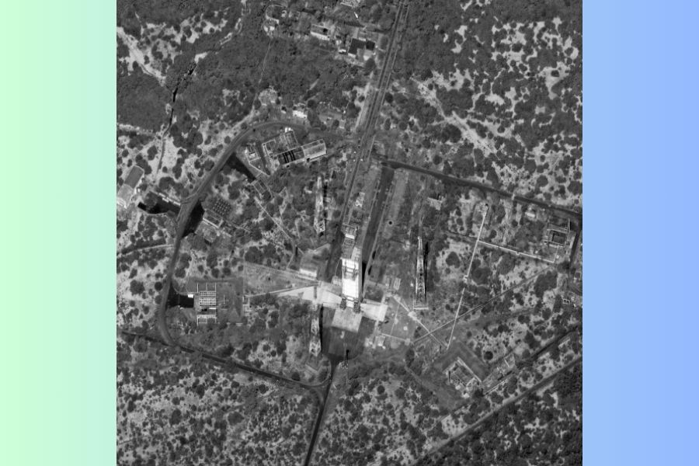

**श्रीहरिकोटा में स्थापित होगा इसरो का नया लॉन्चपैड :-**

केंद्रीय मंत्रिमंडल ने आंध्र प्रदेश के श्रीहरिकोटा में सतीश धवन अंतरिक्ष केंद्र में तीसरे लॉन्च पैड (TLP) की स्थापना को मंजूरी दे दी है। नए लॉन्च पैड का उद्देश्य भारतीय अंतरिक्ष अनुसंधान संगठन (इसरो) के प्रक्षेपण वाहनों की अगली पीढ़ी का समर्थन करना और मानव अंतरिक्ष यान मिशन के लिए देश की क्षमता को बढ़ाना है। यह नया बुनियादी ढांचा भारत की प्रक्षेपण क्षमताओं में सुधार करने में महत्वपूर्ण भूमिका निभाएगा, जिससे देश के महत्वाकांक्षी मानव अंतरिक्ष यान कार्यक्रमों सहित भविष्य के अंतरिक्ष अन्वेषण का मार्ग प्रशस्त होगा।

**डेली अपडेट 7 :** राष्ट्रीय

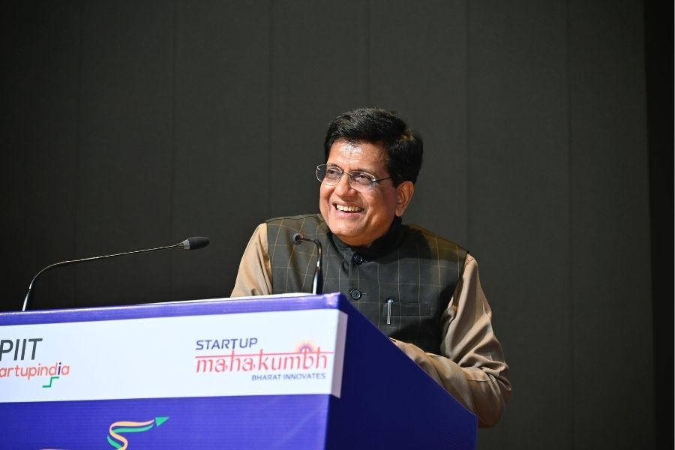

**पीयूष गोयल ने प्रभाव फैक्टबुक और स्टार्टअप चैलेंज लॉन्च किया :-**

वाणिज्य मंत्री पीयूष गोयल ने सरकार के स्टार्टअप इंडिया कार्यक्रम के नौ साल पूरे होने के उपलक्ष्य में उद्यमियों के लिए भारत स्टार्टअप ग्रैंड चैलेंज लॉन्च किया। गोयल ने DPIIT के स्टार्टअप इंडिया कार्यक्रम पर नौ साल की फैक्टबुक – अपडेटेड प्रभाव गाइड भी लॉन्च की, जो भारत की उद्यमशीलता की यात्रा की गहराई, महिला उद्यमियों के उदय और बहुत कुछ को दर्शाती है। कॉरपोरेट्स और स्टार्टअप्स के बीच की खाई को पाटने के लिए, यह चैलेंज स्टार्टअप्स के लिए खरीद के अवसर, नकद पुरस्कार, वित्तपोषण और सलाह के साथ-साथ क्षमता निर्माण के उपाय भी प्रदान करेगा।

**डेली अपडेट 8 :** रैंक और रिपोर्ट

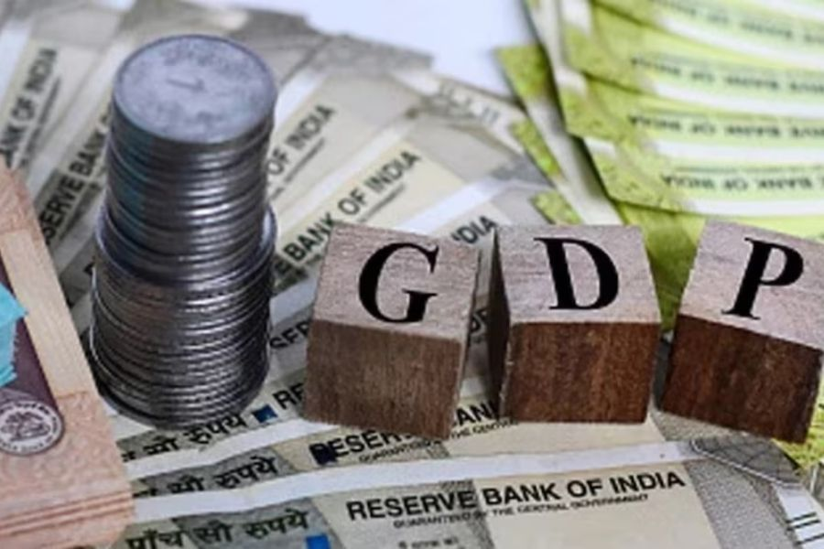

**FICCI ने 2024-25 के लिए भारत की GDP वृद्धि 6.4% रहने का अनुमान लगाया :-**

फेडरेशन ऑफ इंडियन चैंबर्स ऑफ कॉमर्स एंड इंडस्ट्री (FICCI) के नवीनतम आर्थिक आउटलुक सर्वेक्षण ने वित्तीय वर्ष 2024-25 में भारत की GDP में 6.4% की वृद्धि का अनुमान लगाया है। यह सितंबर 2024 में किए गए 7% पूर्वानुमान और 2023-24 में दर्ज 8.2% की वृद्धि से मंदी का प्रतीक है। दिसंबर 2024 में किए गए सर्वेक्षण में इस नरमी का श्रेय वैश्विक प्रतिकूल परिस्थितियों, भू-राजनीतिक तनावों और उन्नत अर्थव्यवस्थाओं में असमान सुधार को दिया गया है। अर्थशास्त्रियों का अनुमान है कि सार्वजनिक पूंजीगत व्यय में वृद्धि, त्योहारी सीजन की मांग और मानसून के बाद औद्योगिक गतिविधियों के सामान्य होने से आर्थिक गतिविधियों में मामूली सुधार होगा।

**डेली अपडेट 9 :** खेल



**जोकोविच ने तोड़ा फेडरर का ग्रैंड स्लैम मैच काउंट का रिकॉर्ड :-**

नोवाक जोकोविच ने अपनी लंबी सूची में एक और रिकॉर्ड जोड़ा, टेनिस इतिहास में खेले गए सबसे अधिक ग्रैंड स्लैम मैचों के लिए रोजर फेडरर के साथ टाई तोड़ते हुए ऑस्ट्रेलियन ओपन में 430 तक पहुंचकर, जो दूसरे दौर की जीत से अधिक कठिन थी। जोकोविच ने राफेल नडाल के 22 और फेडरर के 20 से आगे किसी भी पुरुष 24 के सबसे अधिक ग्रैंड स्लैम एकल खिताब जीते हैं। 37 वर्षीय सर्ब ने किसी भी अन्य खिलाड़ी की तुलना में रैंकिंग में नंबर 1 पर अधिक सप्ताह बिताए हैं। वह अब तक 37 ग्रैंडस्लैम फाइनल खेल चुके हैं जो फेडरर के पुराने रिकार्ड से छह अधिक हैं।

**डेली अपडेट 10 :** राज्य

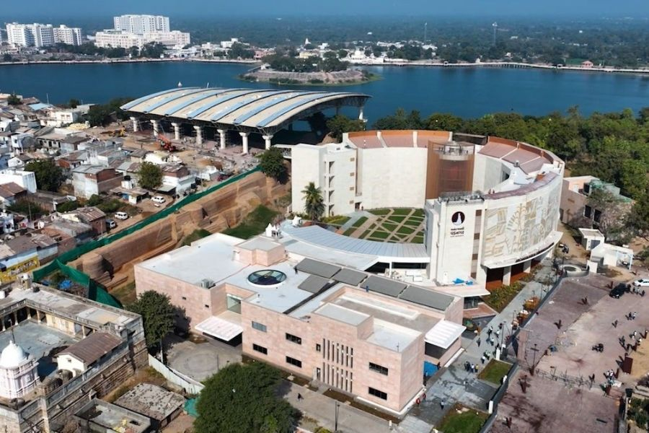

**वडनगर में पुरातत्व अनुभवात्मक संग्रहालय का शुभारंभ :-**

वडनगर 2500 से अधिक वर्षों की विरासत के साथ गुजरात का एक खूबसूरत शहर है। शहर अब एक नया सांस्कृतिक मील का पत्थर दिखाने के लिए तैयार है - पुरातत्व अनुभवात्मक संग्रहालय। शहर, जो प्रधानमंत्री नरेंद्र मोदी का जन्मस्थान भी है, नए संग्रहालय के साथ एक विशाल और शैक्षिक अनुभव का वादा करता है। संग्रहालय का उद्घाटन केंद्रीय गृह मंत्री अमित शाह की मौजूदगी में हुआ। 298 करोड़ रुपये की लागत से निर्मित, वडनगर पुरातत्व अनुभवात्मक संग्रहालय चार मंजिलों में प्रभावशाली 12,500 वर्ग मीटर में फैला है।